Лекция 3. Методы и средства обеспечения безопасности информационных систем
Методы и средства обеспечения безопасности информации в ИС схематически представлены на рис. 2. 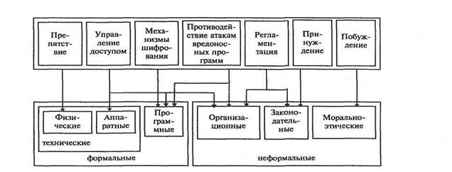
Рис.1. Методы и средства обеспечения безопасности информации
Препятствие — метод физического преграждения пути злоумышленнику к
защищаемой информации (к аппаратуре, носителям информации и т.д.).
Управление доступом — методы защиты информации регулированием использования всех ресурсов ИС и ИТ. Эти методы должны противостоять всем возможным путям несанкционированного доступа к информации. Управление доступом включает следующие функции зашиты:
• идентификацию пользователей, персонала и ресурсов системы (присвоение каждому объекту персонального идентификатора);
• опознание (установление подлинности) объекта или субъекта по предъявленному им идентификатору;
• проверку полномочий (проверка соответствия дня недели, времени суток, запрашиваемых ресурсов и процедур установленному регламенту);
• разрешение и создание условий работы в пределах установленного регламента;
• регистрацию (протоколирование) обращений к защищаемым ресурсам;
• реагирование (сигнализация, отключение, задержка работ, отказ в запросе и т.п.) при попытках несанкционированных действий.
Механизмы шифрования — криптографическое закрытие информации.
Эти методы защиты все шире применяются как при обработке, так и при хранении информации на магнитных носителях. При передаче информации по каналам связи большой протяженности этот метод является единственно надежным.

Противодействие атакам вредоносных программ предполагает комплекс разнообразных мер организационного характера и использование антивирусных программ. Цели принимаемых мер — это уменьшение вероятности инфицирования АИС, выявление фактов заражения системы; уменьшение последствий информационных инфекций, локализация или уничтожение вирусов; восстановление информации в ИС.
Регламентация — создание таких условий автоматизированной обработки, хранения и передачи защищаемой информации, при которых нормы и стандарты по защите выполняются в наибольшей степени.
Принуждение — метод защиты, при котором пользователи и персонал ИС вынуждены соблюдать правила обработки, передачи и использования защищаемой информации под угрозой материальной, административной или уголовной ответственности.
Побуждение — метод защиты, побуждающий пользователей и персонал ИС не нарушать установленные порядки за счет соблюдения сложившихся моральных и этических норм.
Вся совокупность технических средств подразделяется на аппаратные и физические.
Аппаратные средства — устройства, встраиваемые непосредственно в вычислительную технику, или устройства, которые сопрягаются с ней по стандартному интерфейсу.
Физические средства включают различные инженерные устройства и сооружения, препятствующие физическому проникновению злоумышленников на объекты защиты и осуществляющие защиту персонала (личные средства безопасности), материальных средств и финансов, информации от противоправных действий.
Примеры физических средств: замки на дверях, решетки на окнах, средства электронной охранной сигнализации и т.п.
Программные средства — это специальные программы и программные комплексы, предназначенные для защиты информации в ИС.
Многие из них слиты с программным обеспечением самой ИС.
Из средств программного обеспечения системы защиты выделим еще программные средства, реализующие механизмы шифрования (криптографии).
Криптография — это наука об обеспечении секретности и/или аутентичности (подлинности) передаваемых сообщений.
Организационные средства осуществляют регламентацию производственной деятельности в ИС и взаимоотношений исполнителей на нормативно-правовой основе таким образом, что разглашение, утечка и несанкционированный доступ к конфиденциальной информации становятся невозможными или существенно затрудняются за счет проведения организационных мероприятий. Комплекс этих мер реализуется группой информационной безопасности, но должен находиться под контролем первого руководителя.
Законодательные средства защиты определяются законодательными актами страны, которыми регламентируются правила пользования, обработки и передачи информации ограниченного доступа и устанавливаются меры ответственности за нарушение этих правил.
Морально-этические средства защиты включают всевозможные нормы поведения, которые традиционно сложились ранее, складываются по мере распространения ИС и ИТ в стране и в мире или специально разрабатываются. Морально-этические нормы могут быть неписаные (например, честность) либо оформленные в некий свод (устав) правил или предписаний. Эти нормы, как правило, не являются законодательно утвержденными, но поскольку их несоблюдение приводит к падению престижа организации, они считаются обязательными для исполнения. Характерным примером таких предписаний является Кодекс профессионального поведения членов Ассоциации пользователей ЭВМ США.

